

Devenir exposant
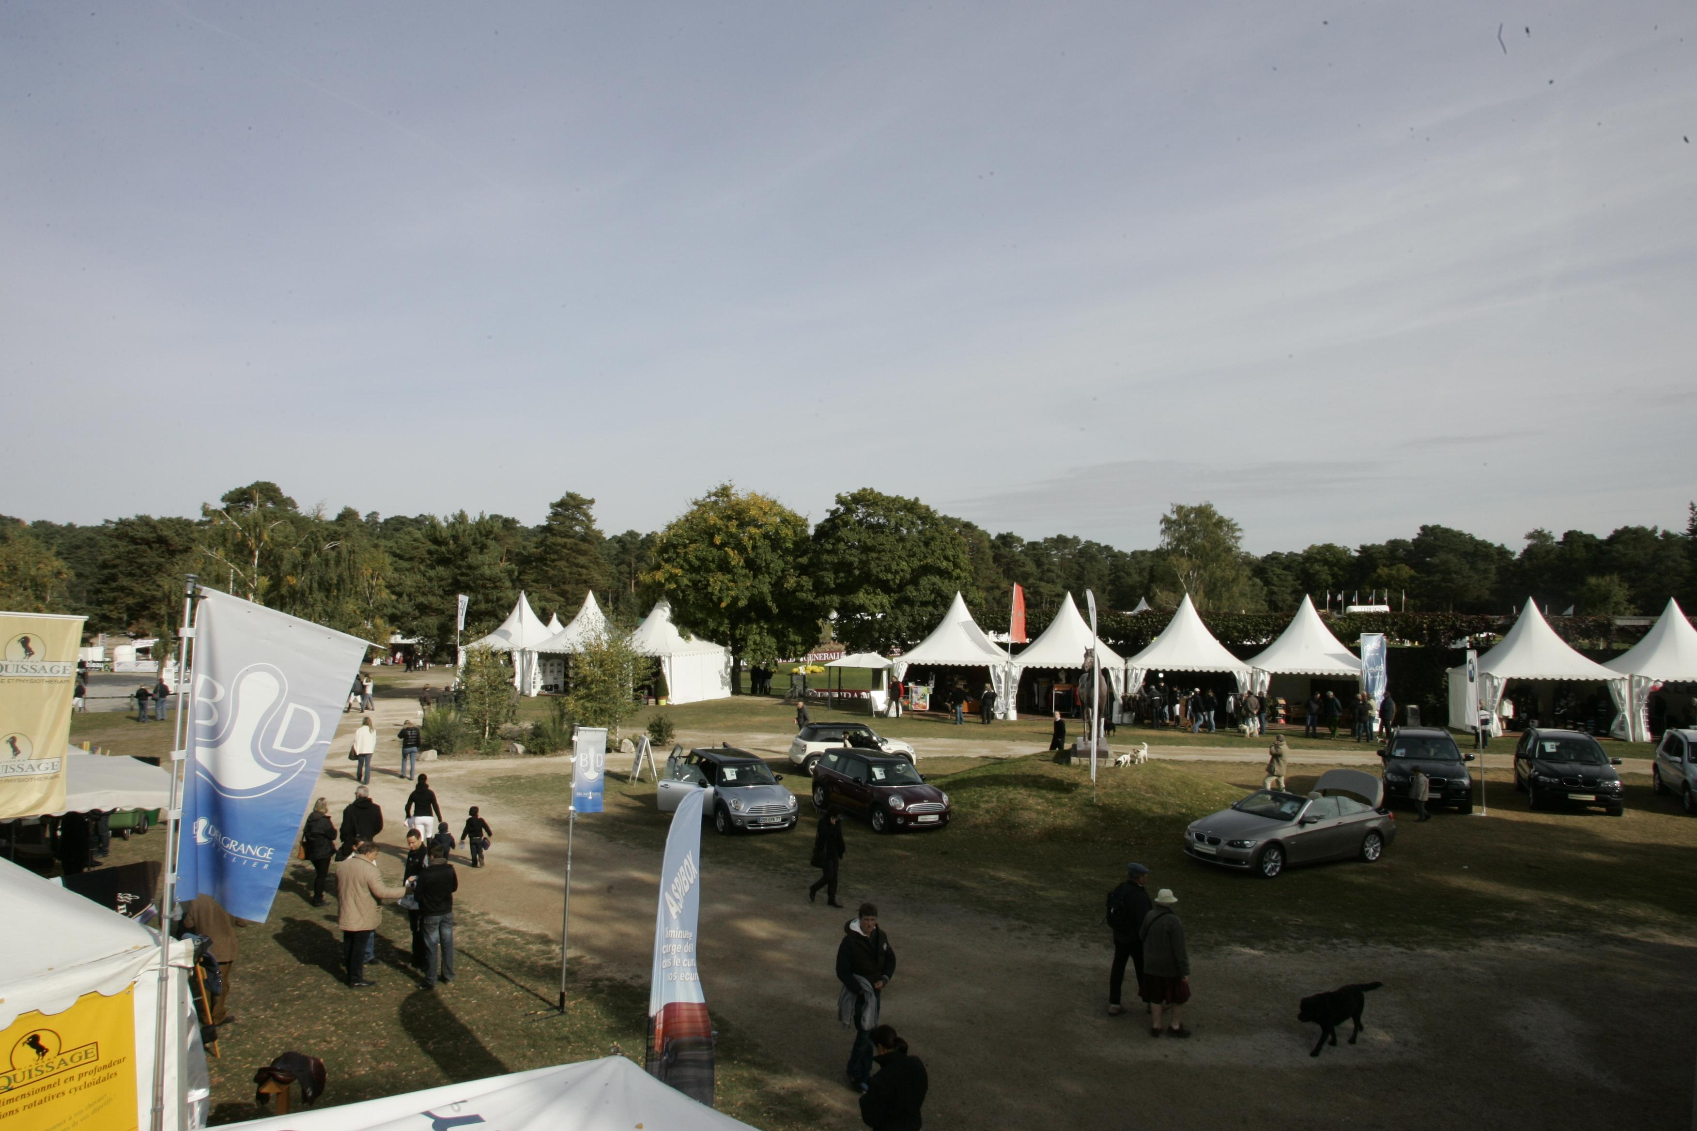
Le village exposant du Jump Bost au Grand Parquet offre aux professionnels l’opportunité de promouvoir et de vendre leurs produits et services auprès de milliers de spectateurs à chaque concours.
Idéalement situé en plein cœur de l’action entre l’espace restauration et le terrain d’honneur, le village exposant profite d’une forte affluence.

Le Grand Parquet à Fontainebleau, le plus beau terrain de France voir un des plus beaux terrains au Monde où se déroule chaque année les championnats de France Seniors, Juniors et un grand concours International juniors et seniors.

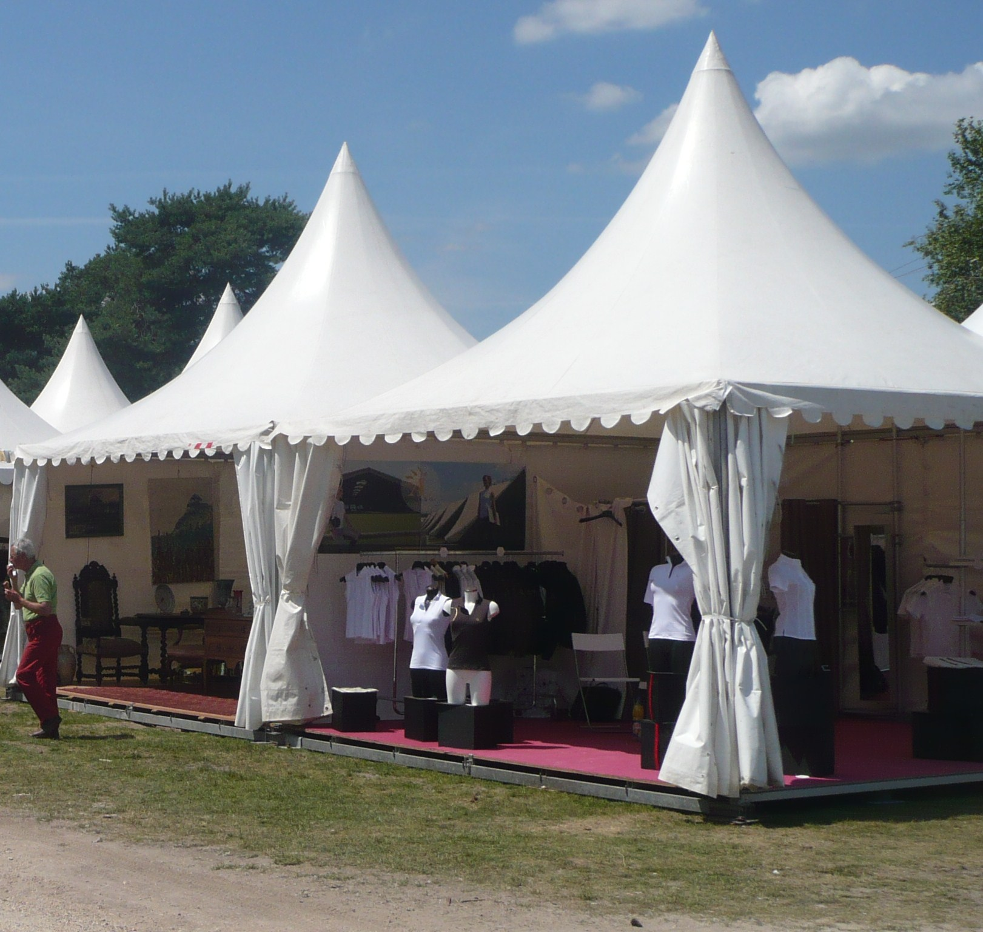
Votre stand :
- Tente de 9m² (3m x 3m) de 25m² (5mx 5m) ou plus sur demande, plancher,
- Emplacement extérieur (seulement pour le CSI de septembre)
- Branchement électrique,
- Gardiennage nocturne du site par une société de sécurité,
- Accès au parking réservé aux exposants, à proximité du village.

Les plus :
- Annonces régulières de nom de votre entreprise et de votre activité par les speakers du concours,
- Invitation au cocktail de bienvenue des exposants offert par le Jump Bost la veille du début des épreuves,

Tarif Village Exposants

1 stand 9m² | 900 €
1 stand 25m² | 1 200 €
2 stands 25m2 = 50m2 | 2200 €
Emplacement extérieur (CSI Barbizon uniquement) | 450 €
REGLEMENT IMPERATIF 2 MOIS AVANT L’EVENEMENT
(Le chèque sera encaissé 15 jours avant l’évènement)

Renseignements : Christiane Bost au 06 82 68 60 21 Arnaud Bertero au 06 82 98 53 23
Mail : ecurie.bost@wanadoo.fr site internet : www.ecurie-bost.fr

ASSURANCE : Jump Bost et l’Association Haras des Brulys, (organisateurs des manifestations) déclarent être couverts au titre d’un contrat Responsabilité Civile GENERALI Cabinet PEZANT N°AA517387 y compris dans le cadre de l’organisation de manifestations hors et sur voie publique pour les dommages causés aux tiers en cas de faute de leur part mais ne sont en aucun cas responsables des dommages causés aux matériels appartenant aux exposants.

Coupon réponse
Avant le 15 Septembre 2009
Notre société sera présente sur la ou les manifestation(s) suivante(s) : (cochez la ou les case(s) appropriée(s))

CSI JUNIORS ET PONEYS Du Vendredi 18 au Dimanche 20 Spetembre 2009 (à Barbizon)

MASTER PRO Du Jeudi 8 au Dimanche 11 Octobre 2009 (stand obligatoire)

A prévoir :

LE JUMPING INTERNATIONAL** 10 jours en Mai 2010 (Date à définir)

CHAMPIONNAT DES AS 4 jours en Juillet 2010 (Date à définir)

Nous désirons avoir : (cocher les cases appropriées)

1 stand 9m² | 900 €
1 stand 25m² | 1 200 €
2 stands 25m² = 50m² | 2 200 €
Emplacement Extérieur ( CSI Barbizon) | 450 €
Présentation de notre société :
Nom : _ _ _ _ _ _ _ _ _ _ _ _ _ _ _ _ _ _ _ _ _ _ _ _ _ _ _ _ _ _ _ _ _ _ _ _ _ _ _
Activité : _ _ _ _ _ _ _ _ _ _ _ _ _ _ _ _ _ _ _ _ _ _ _ _ _ _ _ _ _ _ _ _ _ _ _ _ _
Adresse : _ _ _ _ _ _ _ _ _ _ _ _ _ _ _ _ _ _ _ _ _ _ _ _ _ _ _ _ _ _ _ _ _ _ _ _ _
_ _ _ _ _ _ _ _ _ _ _ _ _ _ _ _ _ _ _ _ _ _ _ _ _ _ _ _ _ _ _ _ _ _ _ _ _
CP Ville : _ _ _ _ _ _ _ _ _ _ _ _ _ _ _ _ _ _ _ _ _ _ _ _ _ _ _ _ _ _ _ _ _ _ _ _ _
Téléphones : _ _ _ _ _ _ _ _ _ _ _ _ _ _ _ _ _ _ _ _ _ _
_ _ _ _ _ _ _ _ _ _ _ _ _ _ _ _ _ _ _ _ _ _
Tampon de votre entreprise et signature précédée de la mention « lu et approuvé »

Coupon réponse à renvoyer à :
Jump Bost, Haras des Brulys, 77630 Barbizon
ASSURANCE : Jump Bost et l’Association Haras des Brulys, (organisateurs des manifestations) déclarent être couverts au titre d’un contrat Responsabilité Civile GENERALI Cabinet PEZANT N°AA517387 y compris dans le cadre de l’organisation de manifestations hors et sur voie publique pour les dommages causés aux tiers en cas de faute de leur part mais ne sont en aucun cas responsables des dommages causés aux matériels appartenant aux exposants.

